МКДОУ АГО «Ачитский детский сад «Улыка»

**«Нас ждут космические дали»**

С 5 по 13 апреля в детском саду «Улыбка» была организована тематическая неделя, посвященная Дню космонавтики - «Космические дали».

Если очень захотеть – можно в космос полететь!

Тема космоса всегда интересна детям, поэтому, педагоги никогда не оставляют ее без внимания. В течении недели во всех группах проводились беседы и занятия «Земля – наш дом во Вселенной», «Путешествие на Луну», «Звезды – какие они?», «Что такое Солнечная система?» «Планеты и звезды», «Ю.Гагарин- первый космонавт планеты», читали художественную литературу Булычев К. «Тайна третьей планеты», Медведев В. «Звездолет Брунька», Кащенко В. «Найди созвездие», Бороздин В. «Первый в космосе»,

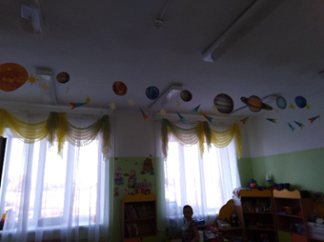Клушанцев П. «О чем рассказал телескоп». Целью данных мероприятий являлось расширение представлений дошкольников о Вселенной, что способствовало поддержке познавательной инициативы у ребят.

Была оформлена предметно – развивающая среда «Полёт планет» (Сташкина М.С.».

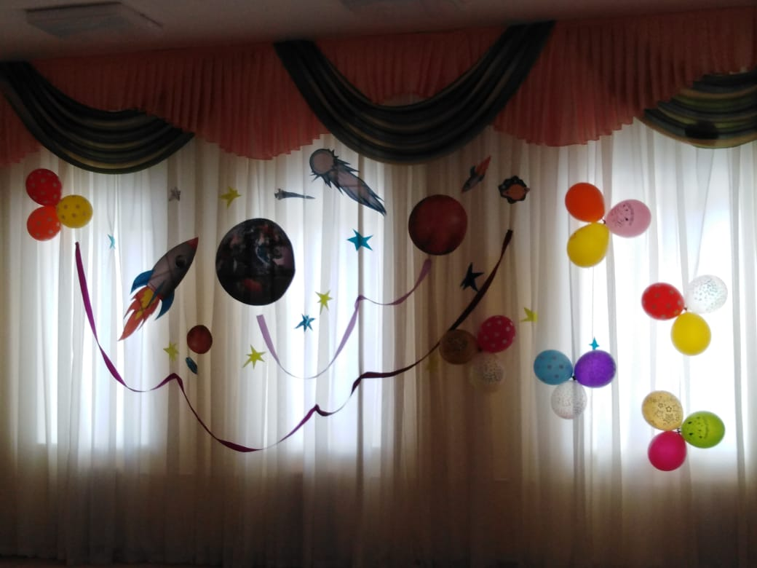«Космическое путешествие» (Шардакова Н.А.) В музыкальном зале оформлена стена и фотозона способствующая ощущению космической обстановки (Попова Л.В., Шипунова Е.Н., Назарова С.В.).  В группах были организованы творческие выставки на тему «Космическая сказка» с рисунками и поделками (Дьякова В.О., Шардакова Н.А., Нуртинова М.В., Петрова О.С., Сташкина М.С.).

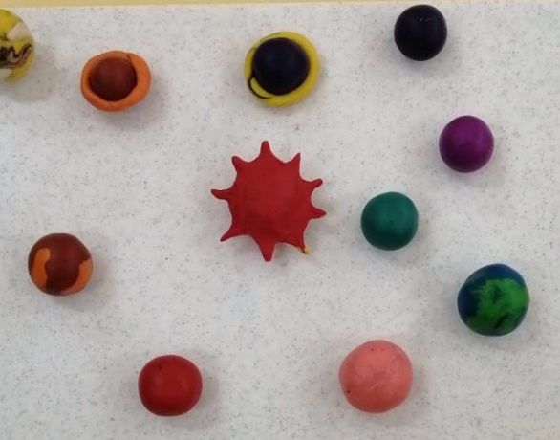

Была организована общесадиковская выставка «Космическое путешествие» (Шипунова Е.Н.).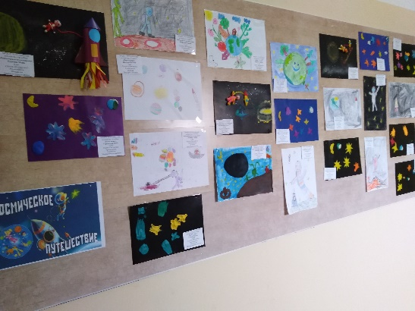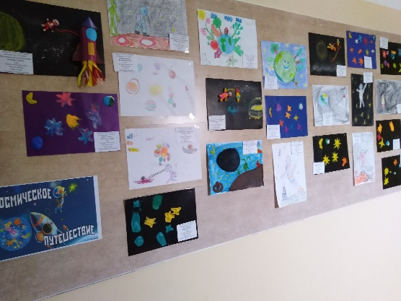

В старших и подготовительной группах было проведено развлечение *«****Путешествие в космос****».* Это мероприятие организовали и провели Шипунова Е.Н. и Назарова С.В. Дети в соревнованиях показали скорость, ловкость, сноровку, смекалку и умение сопереживать и болеть друг за друга. Развлечение способствовало не только развитию физических качеств, но и расширению познаний о космосе: о профессии космонавта, планетах, о первом полете Ю. А Гагарина.

Дети и педагоги приняли участие во всероссийском онлайн – мероприятии «Мечты о космосе». Педагогический коллектив поучаствовал в «Космическом кавере» исполнив Гимн российской космонавтики «Трава у дома», а дети в выставке рисунков и поделок «Космос своими руками».

Веселая и интересная тематическая неделя, бесспорно, запомнится воспитанникам детского сада, и не исключено, что кто-то из них - сам захочет стать космонавтом, чтобы прославить нашу страну.

Старший воспитатель

Шипунова Е.Н.